Ngày …… tháng …… năm …… Họ và tên giáo viên: ……………………………
Tổ chuyên môn: Ngữ văn – Tiếng Anh
ÔN TẬP CUỐI HỌC KÌ I
Môn học: Ngữ văn; lớp: 12
Thời gian thực hiện: 01 tiết (Tiết 52)
I. MỤC TIÊU
1. Về kiến thức:
- Hệ thống hoá được kiến thức trọng tâm của Bài 1 – Bài 5 (học kì I): đặc trưng các thể loại đã học, các văn bản đọc, kiến thức tiếng Việt, các kiểu bài viết và nói – nghe.
- Vận dụng được kĩ năng đọc hiểu văn bản theo đặc trưng thể loại với ngữ liệu ngoài SGK.
- Nắm được cấu trúc đề kiểm tra cuối kì I (Đọc hiểu 4,0 điểm; Viết 6,0 điểm: đoạn văn 2,0 điểm, bài văn 4,0 điểm) và cách phân bố thời gian làm bài.
2. Về năng lực
a. Năng lực chung: Năng lực tự chủ và tự học (tự hệ thống hoá, lập kế hoạch ôn tập), năng lực giao tiếp và hợp tác (thảo luận nhóm), năng lực giải quyết vấn đề.
b. Năng lực đặc thù: Đọc hiểu văn bản theo thể loại; viết đoạn văn, bài văn nghị luận theo yêu cầu đề; tự đánh giá bài làm theo hướng dẫn chấm.
c. Năng lực số
*Tích hợp năng lực số:
- 1.1.NC1a: Tìm kiếm, khai thác học liệu ôn tập trên kho học liệu của tổ chuyên môn, nguồn chính thống.
- 6.3.NC1a: Sử dụng thiết bị số thiết kế sơ đồ tư duy hệ thống hoá kiến thức.
- 5.2.NC1b; 2.5.NC1a: Sử dụng hệ thống luyện tập trực tuyến do giáo viên/tổ chuyên môn tổ chức để củng cố nội dung bài học, nhận phản hồi và tự đánh giá kết quả; thực hiện đúng quy tắc an toàn, bảo mật và trung thực trong môi trường số.
*Tích hợp năng lực AI:
12.A3.1.a: Học sinh nhận biết giới hạn của AI khi nhờ AI “giải đề”, “viết bài mẫu” (AI có thể sai, chung chung, không đúng yêu cầu đề).
12.A1.1.a: Học sinh đối chiếu gợi ý của AI với SGK, hướng dẫn chấm để tự phát hiện sai sót.
3. Về phẩm chất: Chăm chỉ, tự giác ôn tập; trung thực trong học tập và kiểm tra.
* Tích hợp nội dung Giáo dục đạo đức liêm chính:
- Ôn tập và chuẩn bị kiểm tra cuối kì.
+ Trung thực trong kiểm tra, đánh giá: tự làm bài, không sử dụng tài liệu, thiết bị trái quy chế; không chép văn mẫu, bài do AI viết sẵn.
II. THIẾT BỊ DẠY HỌC VÀ HỌC LIỆU
1. Thiết bị dạy học: Máy tính, máy chiếu, bảng nhóm, điện thoại thông minh (nếu điều kiện cho phép) có kết nối Internet, các thiết bị bổ trợ (nếu cần), …
2. Học liệu: SGK Ngữ văn 12, tập một; KHBD Bài 1 – Bài 5; phiếu học tập hệ thống hoá; đề ôn tập (ngữ liệu ngoài SGK); bài ôn tập trực tuyến (mã QR).
III. TIẾN TRÌNH DẠY HỌC
1. Hoạt động 1: Mở đầu (Dự kiến thời gian: 5 phút)
a) Mục tiêu: Tạo hứng thú, huy động kiến thức đã học.
b) Nội dung: Trò chơi “Ai nhanh hơn”: GV chiếu 5 câu trích ngắn từ các văn bản đã học, HS gọi tên văn bản, thể loại.
c) Sản phẩm: Câu trả lời của HS.
d) Tổ chức thực hiện
Bước 1: Giao nhiệm vụ học tập: GV phổ biến luật chơi; mỗi câu 10 giây.
Bước 2: Thực hiện nhiệm vụ: HS giơ tay giành quyền trả lời.
Bước 3: Báo cáo, thảo luận: HS trả lời; lớp nhận xét.
Bước 4: Kết luận, nhận định: GV khen thưởng, dẫn vào tiết ôn tập.
2. Hoạt động 2: Hệ thống hoá kiến thức (Dự kiến thời gian: 15 phút)
a) Mục tiêu: Hệ thống hoá kiến thức Bài 1 – Bài 5.
b) Nội dung: HS hoàn thành Phiếu học tập số 1 (bảng hệ thống), mỗi nhóm phụ trách một bài.
c) Sản phẩm: Bảng hệ thống kiến thức:
Bài học | Văn bản đọc | Kiến thức thể loại trọng tâm | Tiếng Việt | Viết | Nói và nghe
Bài 1. Khả năng lớn lao của tiểu thuyết | Xuân Tóc Đỏ cứu quốc; Mùa lá rụng trong vườn | Ngôn ngữ, diễn biến tâm lí, hành động nhân vật; người kể chuyện, điểm nhìn; phong cách hiện thực | Biện pháp tu từ nói mỉa, nghịch ngữ | NL so sánh, đánh giá hai tác phẩm truyện | Trình bày kết quả so sánh, đánh giá hai tác phẩm truyện
Bài 2. Những thế giới thơ | Cảm hoài; Tây Tiến; Đàn ghi ta của Lor-ca | Hình thức thơ, cảm hứng chủ đạo, phong cách cổ điển, lãng mạn, tượng trưng, siêu thực | Tác dụng của một số biện pháp tu từ trong thơ | NL so sánh, đánh giá hai tác phẩm thơ | Trình bày kết quả so sánh, đánh giá hai tác phẩm thơ
Bài 3. Lập luận trong văn bản nghị luận | Nhìn về vốn văn hoá dân tộc; Năng lực sáng tạo; Mấy ý nghĩ về thơ | Luận đề, luận điểm, thao tác lập luận; quan điểm, tình cảm người viết | Lỗi logic, lỗi câu mơ hồ và cách sửa | NL về một vấn đề liên quan đến tuổi trẻ (hoài bão, ước mơ) | Thuyết trình về một vấn đề liên quan đến tuổi trẻ
Bài 4. Yếu tố kì ảo trong truyện kể | Hải khẩu linh từ; Muối của rừng | Yếu tố kì ảo trong truyền kì và truyện hiện đại; vay mượn – cải biến – sáng tạo | Nghệ thuật sử dụng điển cố | NL về việc vay mượn – cải biến – sáng tạo | Trình bày về việc vay mượn – cải biến – sáng tạo
Bài 5. Tiếng cười của hài kịch | Nhân vật quan trọng; Giấu của | Xung đột, hành động, nhân vật, thủ pháp trào phúng, tiếng cười | — | Báo cáo nghiên cứu về một vấn đề tự nhiên, xã hội | Trình bày báo cáo kết quả nghiên cứu

d) Tổ chức thực hiện
Bước 1: Giao nhiệm vụ học tập: GV chia 5 nhóm, mỗi nhóm hoàn thành một dòng của bảng trên giấy A0 (đã chuẩn bị ở nhà).
PHIẾU HỌC TẬP SỐ 1
ÔN TẬP CUỐI HỌC KÌ I
Hệ thống hoá kiến thức
Lớp/Nhóm: | Họ tên các thành viên:……………………………………………
Nhiệm vụ:
Hoàn thành bảng: Bài học | Văn bản đọc | Kiến thức thể loại trọng tâm | Tiếng Việt | Viết | Nói và nghe. Với mỗi thể loại, nêu 2 – 3 dấu hiệu nhận biết để vận dụng khi đọc ngữ liệu ngoài SGK.

- 6.3.NC1a: Nhóm có thể trình bày bằng sơ đồ tư duy trên Canva/PowerPoint.
Bước 2: Thực hiện nhiệm vụ: Các nhóm hoàn thiện sản phẩm (5 phút).
Bước 3: Báo cáo, thảo luận: Đại diện nhóm trình bày nhanh (mỗi nhóm 1 – 2 phút); nhóm khác bổ sung.
Bước 4: Kết luận, nhận định: GV chiếu bảng hệ thống, nhấn mạnh trọng tâm đề cuối kì theo ma trận của tổ.
3. Hoạt động 3: Luyện tập – Luyện đề (Dự kiến thời gian: 20 phút)
a) Mục tiêu: Vận dụng kĩ năng đọc hiểu, lập dàn ý theo cấu trúc đề cuối kì.
b) Nội dung: Đề ôn tập (ngữ liệu do GV biên soạn, ngoài SGK):
I. ĐỌC HIỂU (4,0 điểm). Đọc văn bản sau:
(1) Người ta thường nói tuổi trẻ là tuổi của ước mơ. Nhưng ước mơ không phải là đặc quyền của tuổi tác; nó là đặc quyền của những ai còn dám hỏi “mình có thể làm gì hơn thế?”. (2) Thế hệ trẻ hôm nay ước mơ nhiều điều: trở thành kĩ sư công nghệ, mở một trang trại cà phê sạch trên quê hương đất đỏ, hay đơn giản là đưa cha mẹ đi một chuyến du lịch. Không có ước mơ nào nhỏ bé, chỉ có ước mơ không được nuôi dưỡng bằng hành động. (3) Có ý kiến cho rằng ước mơ lớn chỉ khiến người trẻ thất vọng khi va chạm với thực tế. Thực tế quả thật khắc nghiệt. Nhưng chính sự va chạm ấy mới mài sắc ước mơ, giống như hòn đá mài làm sáng lưỡi dao. Kẻ không ước mơ không bao giờ thất bại – vì họ chưa từng bắt đầu. (4) Hãy ước mơ, rồi chia ước mơ ấy thành những bước chân mỗi ngày. Hoài bão không đo bằng độ cao của đích đến, mà bằng độ bền của người đi.
Thực hiện các yêu cầu:
Câu 1 (0,5 điểm). Xác định luận đề và thao tác lập luận chủ yếu của văn bản.
Câu 2 (0,5 điểm). Chỉ ra những bằng chứng về ước mơ của người trẻ ở đoạn (2).
Câu 3 (1,0 điểm). Phân tích cách tác giả bác bỏ ý kiến trái chiều ở đoạn (3).
Câu 4 (1,0 điểm). Câu “Kẻ không ước mơ không bao giờ thất bại – vì họ chưa từng bắt đầu” có phải là lập luận logic không? Vì sao?
Câu 5 (1,0 điểm). Từ văn bản, em hãy nêu một ước mơ của bản thân và một hành động cụ thể để nuôi dưỡng ước mơ ấy.
II. VIẾT (6,0 điểm)
Câu 1 (2,0 điểm). Viết đoạn văn (khoảng 200 chữ) phân tích, đánh giá hiệu quả lập luận của văn bản trên.
Câu 2 (4,0 điểm). Viết bài văn nghị luận về một vấn đề liên quan đến tuổi trẻ: Hoài bão, ước mơ và hành động của người trẻ hôm nay.

c) Sản phẩm: Câu trả lời, dàn ý của HS; gợi ý đáp án:
Câu 1: Luận đề: tuổi trẻ cần dám ước mơ và nuôi dưỡng ước mơ bằng hành động; thao tác chủ yếu: bình luận, chứng minh, bác bỏ.
Câu 2: Trở thành kĩ sư công nghệ; mở trang trại cà phê sạch trên quê hương đất đỏ; đưa cha mẹ đi du lịch.
Câu 3: Thừa nhận một phần (thực tế khắc nghiệt) rồi chuyển hướng: va chạm mài sắc ước mơ; phép so sánh hòn đá mài – lưỡi dao; câu khẳng định nghịch lí → bác bỏ chặt chẽ, thuyết phục.
Câu 4: Logic: dùng nghịch lí để chỉ ra cái giá của việc không ước mơ – không thất bại vì không hành động; câu văn không mơ hồ, không mâu thuẫn.
Câu 5: HS trả lời chân thành, hành động cụ thể, khả thi.
Viết – Câu 1: đảm bảo hình thức đoạn văn khoảng 200 chữ; nêu được nhận xét về luận đề, lí lẽ, bằng chứng, cách lập luận, ngôn ngữ của văn bản; có dẫn chứng.
Viết – Câu 2 (dàn ý gợi ý): Mở bài: nêu vấn đề. Thân bài: giải thích hoài bão, ước mơ; vai trò; biểu hiện ở người trẻ hôm nay (bằng chứng xác thực, có thể từ Gia Lai); phản bác quan niệm ước mơ là viển vông hoặc sống không ước mơ; bài học, hành động. Kết bài: thông điệp.

d) Tổ chức thực hiện
Bước 1: Giao nhiệm vụ học tập: HS làm cá nhân phần Đọc hiểu (10 phút); nhóm đôi lập dàn ý Câu 2 phần Viết (7 phút).
(12.A3.1.a: GV lưu ý: không dùng AI để “giải đề”; nếu dùng ở nhà, chỉ hỏi gợi ý một bước và đối chiếu với hướng dẫn chấm.)
Bước 2: Thực hiện nhiệm vụ: HS làm bài; GV quan sát, hỗ trợ HS yếu.
Bước 3: Báo cáo, thảo luận: 3 – 4 HS trình bày câu trả lời, dàn ý; lớp nhận xét theo hướng dẫn chấm.
Bước 4: Kết luận, nhận định: GV chốt đáp án, lưu ý lỗi thường gặp (trả lời thiếu ý, không bám ngữ liệu, đoạn văn sai dung lượng, bài văn thiếu phản biện) và cách phân bố thời gian 90 phút.
* Giáo dục đạo đức liêm chính: Tự lực làm bài kiểm tra; không mang tài liệu, thiết bị trái quy chế; không học thuộc văn mẫu.
4. Hoạt động 4: Vận dụng – Củng cố (Dự kiến thời gian: 5 phút, tiếp tục ở nhà)
a) Mục tiêu: Tự ôn luyện, tự đánh giá.
b) Nội dung: Bài ôn tập trực tuyến (mã QR); viết hoàn chỉnh Câu 1 hoặc Câu 2 phần Viết ở nhà.
c) Sản phẩm: Kết quả bài ôn tập; bài viết của HS.
d) Tổ chức thực hiện
Bước 1: Giao nhiệm vụ học tập: GV chiếu mã QR bài ôn tập.
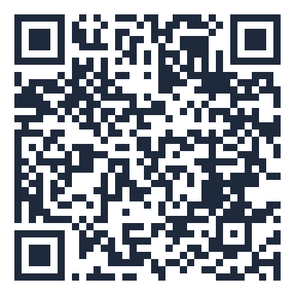
Mã QR bài ôn tập cuối học kì I
https://trangtu66.github.io/Taode_thi_online/van_ontap_ck1_k12.html
[5.2.NC1b; 2.5.NC1a: HS luyện tập trên môi trường số, làm bài trung thực.]
Bước 2: Thực hiện nhiệm vụ: HS làm bài ở nhà; viết bài, tự chấm theo hướng dẫn chấm.
Bước 3: Báo cáo, thảo luận: HS nộp bài viết qua Google Classroom.
Bước 4: Kết luận, nhận định: GV nhận xét; dặn chuẩn bị kiểm tra cuối kì I (Tiết 53, 54).
* CỦNG CỐ CUỐI BÀI – SƠ ĐỒ TƯ DUY
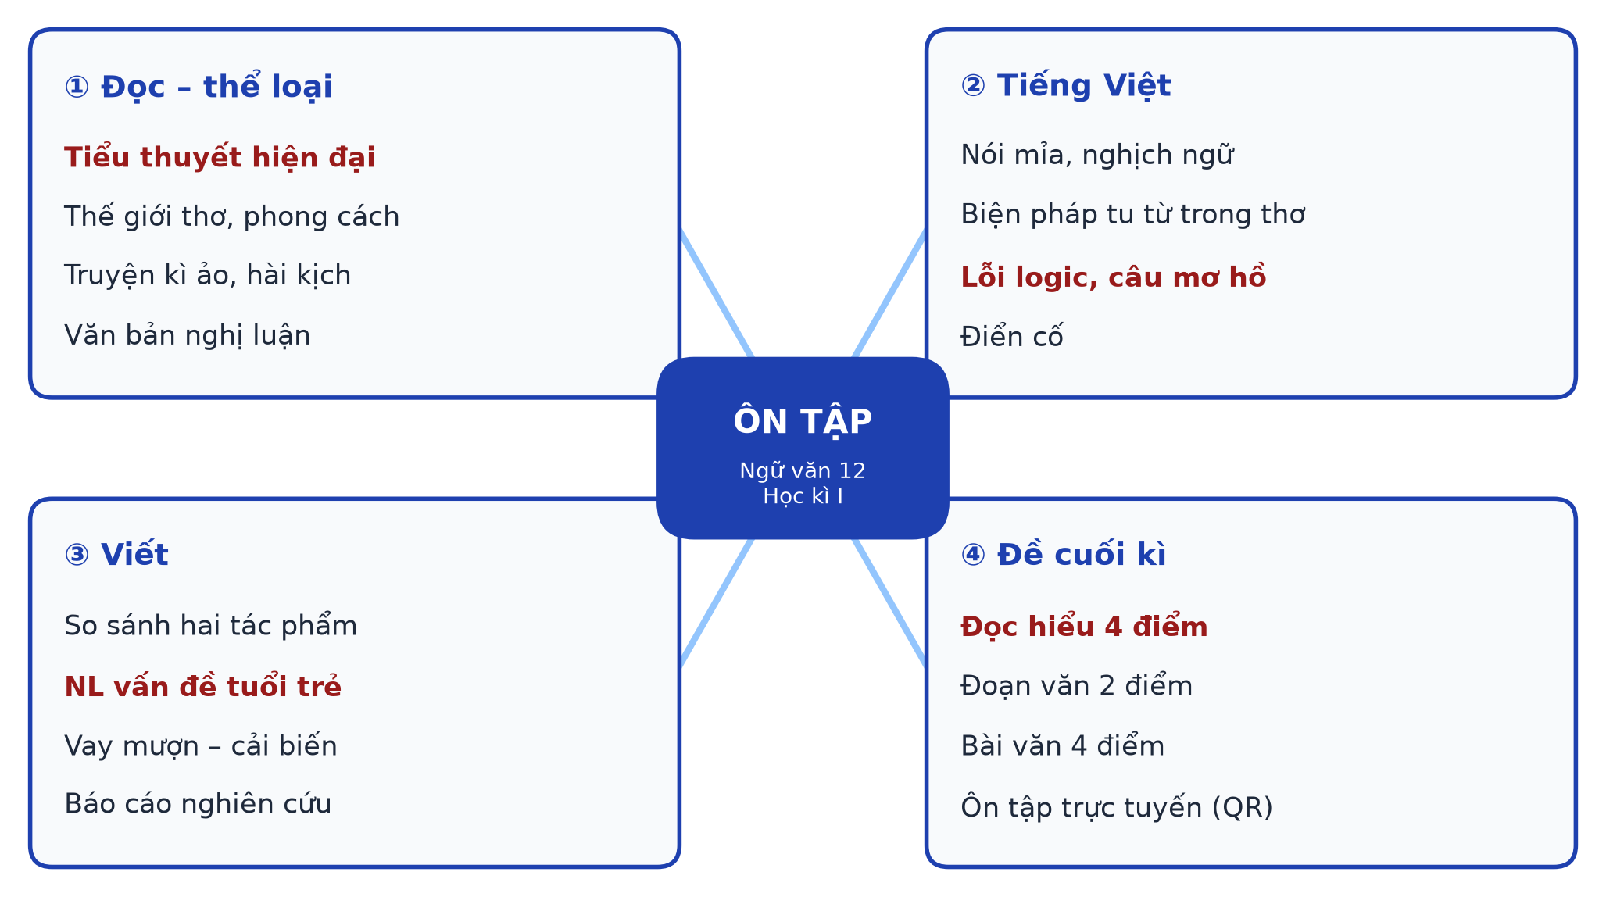
-----------HẾT TIẾT 52-----------
* PHỤ LỤC
Hướng dẫn tự đánh giá bài viết (Câu 2 – 4,0 điểm)
Tiêu chí | Điểm | Tự chấm
Bố cục đủ ba phần, xác định đúng vấn đề | 0,5
Triển khai luận điểm rõ ràng, lí lẽ xác đáng | 1,5
Bằng chứng tiêu biểu, có phản biện | 1,0
Sáng tạo, chính tả – ngữ pháp | 1,0

Mẫu Nhật ký sử dụng AI
Lần | Câu lệnh đã dùng | AI trả lời (tóm tắt) | Em kiểm chứng thế nào | Dùng vào đâu trong bài
1
2

